Protokoll zum BVS-Stammtisch vom 01.12.2021
Gute Informationsquelle für Fragen rund um BVS:
https://www.bibhelp.de/
Ivo Baotic vom KIBI hat ein eigenes Skript erstellt für die Nutzung von BVS, das er Bibliotheken auch gerne zur Verfügung stellt. Kann in Ergänzung zu bibhelp genutzt werden. Kontakt: i.baotic@edw.or.at

Was ist beim Umstieg auf BVS zu beachten?
Bemerkungen zu Umstieg von MikroBibN auf BVS –von Marianne Hiesberger:
Umstieg war nicht einfach, da BVS viel komplexer ist. BVS bietet aber viele Möglichkeiten. Ein 1zu1 Umstieg empfiehlt sich nicht, vorher sollten ggf. logische Anpassungen an Lesergruppen und Gebührensystem vorgenommen werden.
Gut gelöst in BVS > die Familienzusammenführung
Falls es bisher oft reine Familienkarten ohne Angaben der jeweiligen Personen gibt empfiehlt es sich, in BVS alle Familienmitglieder einzeln anzulegen und zu einer Familie zusammenzufügen. Damit sind die statistischen Daten viel genauer.
Marianne Hiesberger bietet an, dass man sie kontaktieren kann, wenn es um den Umstieg von MikroBibN zu BVS geht (inzersdorf@noebib.at)
Kontakt für Informationen zum Wechsel an kontakt@ibtc.de > dort direkt Kontakt aufnehmen zu den Mitarbeitern von IBTC. Es wird dann ein Infopaket mit allen wichtigen Infos zugesendet. Datenkonvertierung wird von IBTC gemacht.

Auswertung Jahresstatistik
Statistik vom St. Michaelsbund wird angezeigt (Pressbaum)
Standartstatistikpaket ist in BVS hinterlegt mit so einheitlichen Regeln, dass sie von allen Bibliotheken genutzt werden können (auch, wenn man nicht zum St. Michaelsbund gehört).
Die Jahresmeldungsdaten sind derzeit mit der DBS (Deutsche Bibliotheksstatistik) noch etwas vermischt, so dass man die eine oder andere Zahl für die Jahresmeldung noch nachberechnen muss. Die Aufschlüsselung der Daten in der Jahresmeldung erfolgt so, dass alle für die Jahresmeldung vom BVÖ erforderlichen Daten ausgewertet werden können.

Jahresabschluss
Zuvor alle Tagesabschlüsse machen (siehe dazu auch Hinweis zu Click & Collect weiter unten).
Mindestens einmal unterm Jahr in den Menüpunkt „Statistiken“ hineinschauen (Verwaltung > Statistiken), damit BVS schon einmal die Bibliotheksstatistik 2021 berechnen kann.
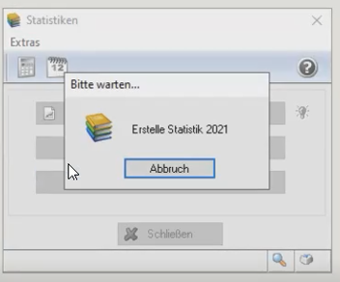
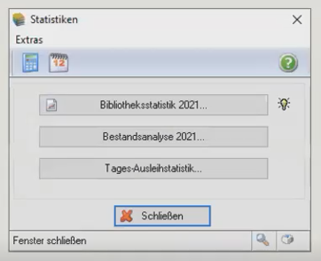

Wenn BVS im neuen Jahr neu gestartet wird fängt er an, ein neues Statistikjahr zu berechnen (also 2022). Deshalb sollte das Statistikjahr 2021 schon existieren vor dem Jahreswechsel.
Man kann ruhig mehrmals im Jahr in die Statistik schauen, um sich einen Überblick zu verschaffen.
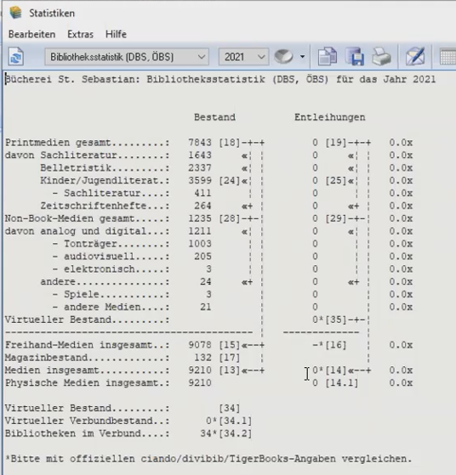

Wenn alle Öffnungstage in BVS korrekt eingetragen sind wird BVS nach dem letzten Öffnungstag im Jahr beim Tagesabschluss die komplette Jahresstatistik erstellen.
Beim Programmumstieg unterm Jahr kann BVS nur die Statistik für die Zeit erstellen, in der schon mit BVS gearbeitet wurde. Statistische Daten aus dem alten Bibliotheksprogramm werden nicht übernommen!
Die Statistik wird in jedem der BVS-Programme erstellt (außer bei BVS Kompakt, da BVS Kompakt KEINE Ausleihfunktion hat). Was ausschließlich bei Professionell erstellt wird ist die Bestandsanalyse, die ein noch genauere Analyse zulässt, aber für die Jahresmeldung nicht erforderlich ist.
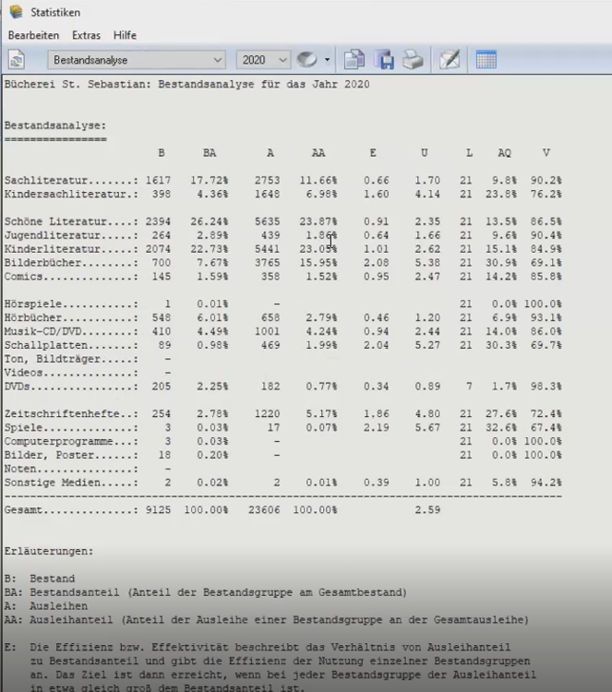

Kategorie auswählen bei der Medienkatalogisierung

Buchrückenschilder drucken
Anpassen der Vorlage über System > Einstellungen > Vorlagedateien > rschild.lbl (Etiketten für Buchrückenschilder)
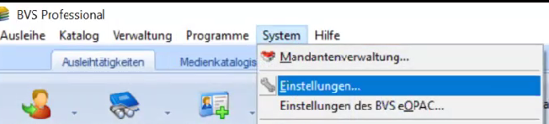
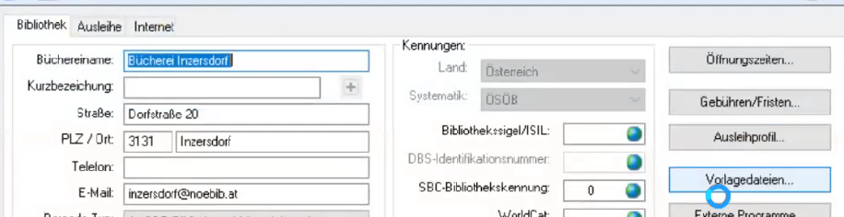

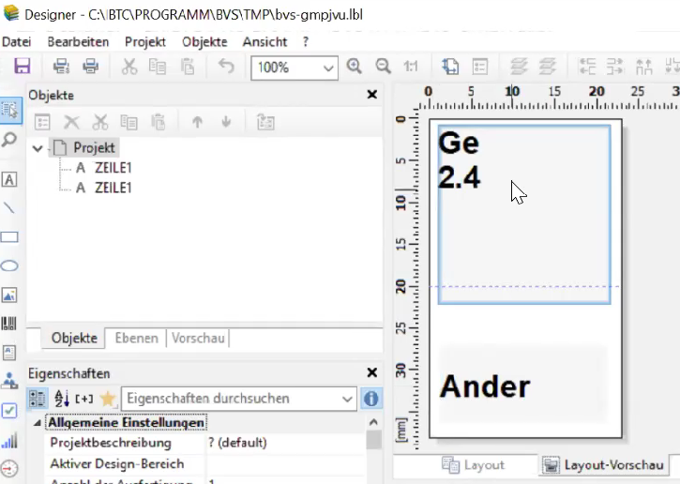

Doppelklick auf Block (z.B. Ge 2.4), um Editor zu öffnen:
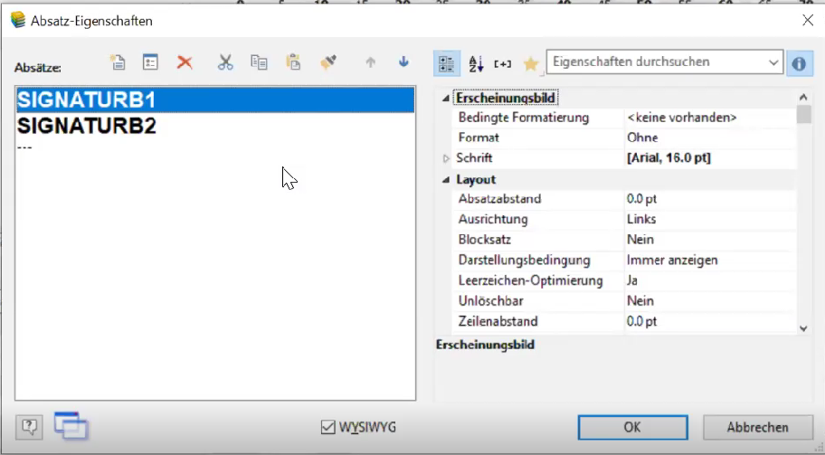

Doppelklick auf SignaturB1:
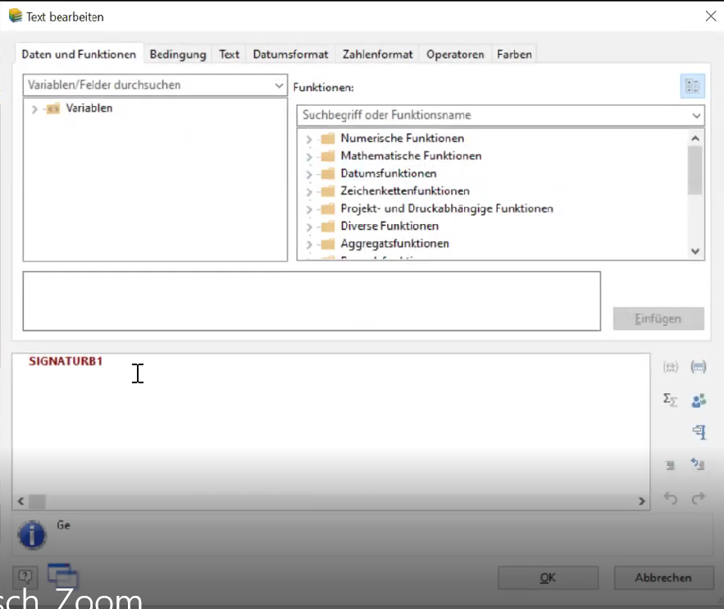

In das untere Textfeld, in dem jetzt SIGNATURB1 steht können verschiedene Variablen eingetragen werden. Zum Auswählen der Variable oben auf Variablen klicken
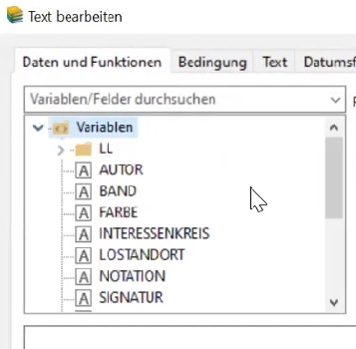

Es werden verschiedene Signaturen angeboten. Möglicherweise muss man ausprobieren, welche Signatur für die eigene Bibliothek passend ist.
Signatur kann herausgelöscht und durch andere Signatur ersetzt werden
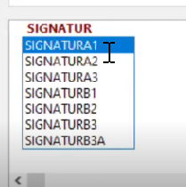

Ganz wichtig auch der Reiter „Projekte“ > „Seitenlayout“.

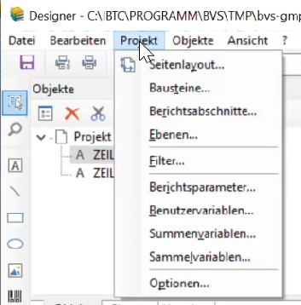

Dort wird festgelegt, wie was gedruckt werden soll.
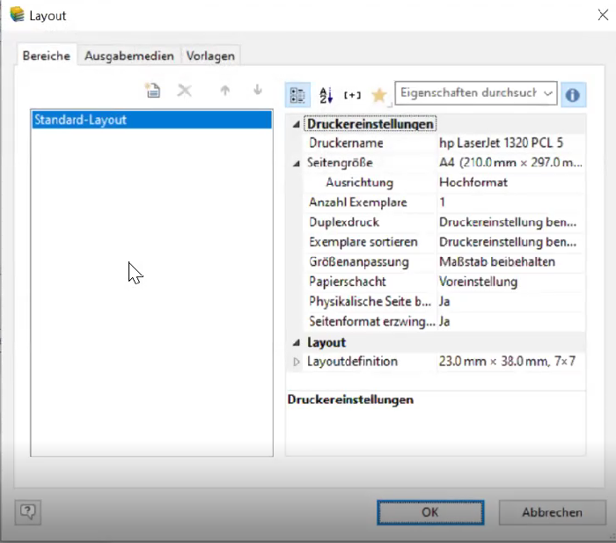#

Dazu Doppelklick auf Layout > Layoutdefinition
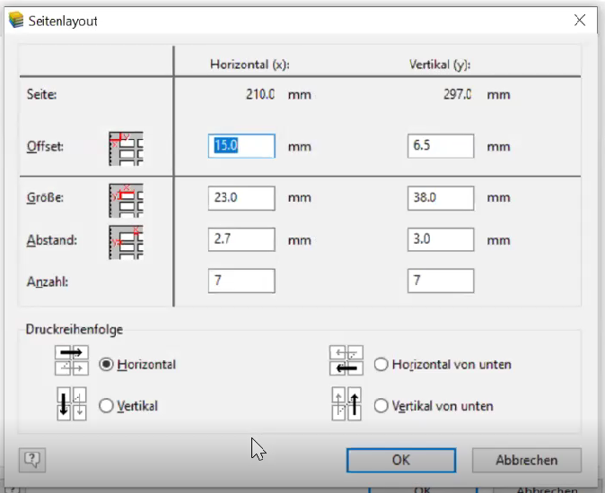

Dort legt man fest, wie sich die Etiketten auf dem Papier ausrichten werden.
Achtung: beim Ausdrucken kann es sein, dass der Drucker die Seite von sich aus noch etwas verkleinert. Zeigt der Drucker dieses Verhalten muss das bei den Layouteinstellungen ggf. berücksichtigt werden (wenn die Druckereinstellung diesbezüglich sich nicht ändern lassen).
Um Änderungen rückgängig zu machen: In Vorlagenliste Vorlage mit der rechten Maustaste anklicken und auf Standartvorlage zurücksetzen.
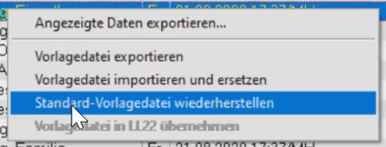

Buchrücken drucken für ausgewählte Medien (nicht unbedingt die Neuesten):
Einträge in Medienliste markieren, für die ein Buchrücken gedruckt werden soll. Dazu das erste Medium markieren und dann nicht mehr klicken, sondern mit den Pfeiltasten herunterwandern und die Medien markieren.
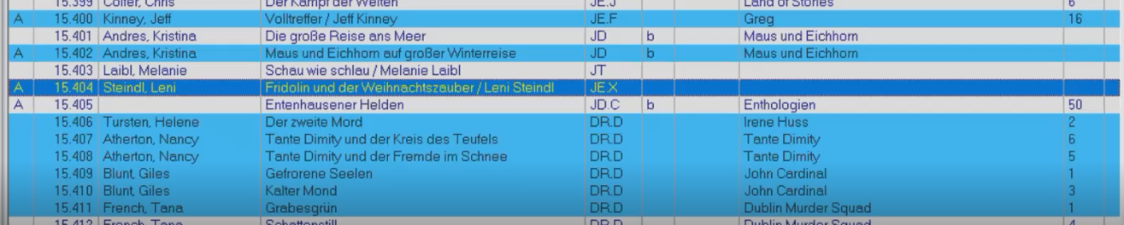
Alternativ, wenn z.B. als Referenz das Änderungsdatum ausschlaggebend ist:
In der Liste horizontal bis zur letzten Spalte gehen und dort nach Änderungsdatum sortieren
Oder ohne einen Titel auszuwählen auf Drucken gehen und das Änderungsdatum anpassen:
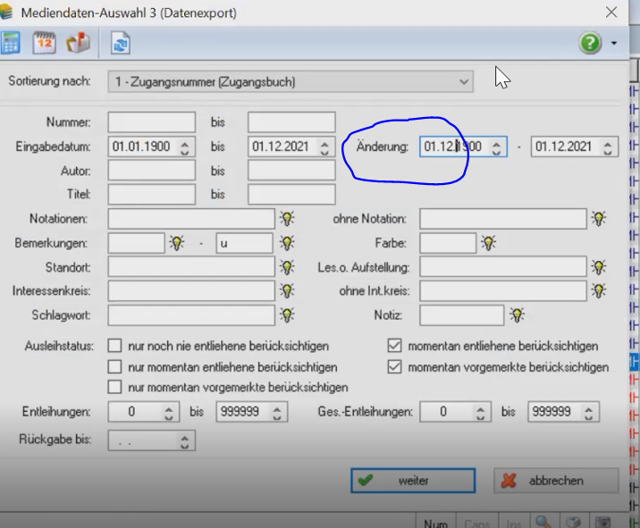

So könnte man Rückenschilder nur für die aktuell geänderten Medien ausdrucken.
Der Barcode kann nicht direkt mit auf den Buchrücken gedruckt werden. Barcodes werden im Voraus ausgedruckt in beliebiger Menge und anschließend beim Katalogisieren des Mediums zufällig zugewiesen. Alternativ können Medienbarcodes auch extern besorgt werden (z.B. bei EKZ). Beim Katalogisieren werden sie im Feld Barcode eingescannt.
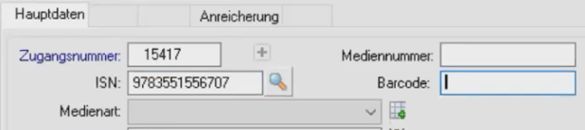

Benachrichtigungen an Leser:innen – wo kann ich die Texte überprüfen und ggf. anpassen?
Vorlage für Vormerkungen
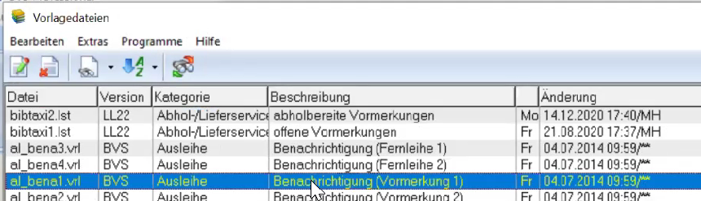

„Wir bitten Sie, die Medien BIS spätenstens…“ > so lautet es in der Vorlage

Einzelne Textbausteine kann man sich anschauen:
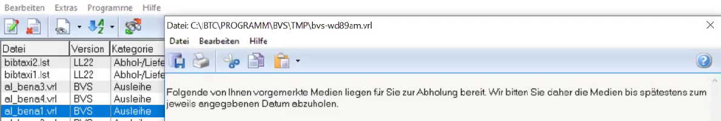

Vor dem Text kommt der Büchereiname und die Überschrift „Vormerkung“
Nach dem Text folgt eine Auflistung der Medien, die bis zu einem bestimmten Zeitpunkt abgeholt werden können. Und am Ende noch ein Impressum.
So kommt es zum angezeigten Datum:
Zur Überprüfung des Datums auf „Aktueller Status“ klicken. Dann sieht man die „Gesamte(n) Vormerkungen.
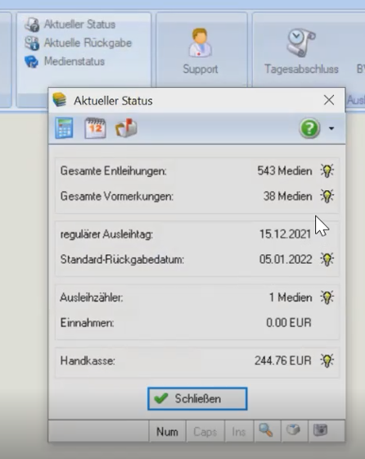
Es öffnet sich dann die Liste mit allen Vormerkungen und man kann das Datum ablesen.
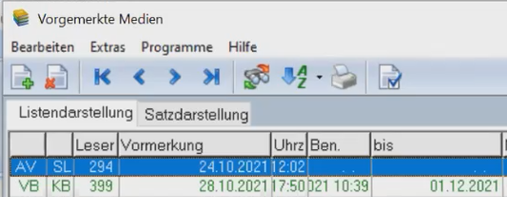

Erinnerungsmails, bevor die Jahreskarte abläuft
Erfolgt automatisch über den Online-Katalog.

Kann eine Familienquittung erstellt werden?
Anwort in bibhelp: (https://www.bibhelp.de/dokumentation/bvs/funktionsuebersicht/ausleihe/leser-verwalten/familien)
Familien-Ausleihquittung erstellen
Eine Familien-Ausleihquittung kann in BVS ganz bequem im Leserkonto erstellt werden. Wenn Sie dort die reguläre Druckfunktion aufrufen, dann erhalten Sie zusätzliche Auswahlmöglichkeiten für das Drucken oder Verschicken der Familien-Ausleihquittung.
Sie haben innerhalb der Familie aber die Möglichkeit, einzelne Familienmitglieder von dieser gemeinsamen Quittung auszunehmen. So kann bspw. die 15 jährige Tochter Ihre eigenen Medien privat lesen, ohne sich vor den Eltern über die Auswahl rechtfertigen zu müssen. Gleichzeitig kann sie aber einen möglicherweise vorhandenen Familienjahresbeitrag in Anspruch nehmen. Um einzelne Leser aus dieser gemeinsamen Quittung auszunehmen, wird bei diesem Leser in den Leserdaten der Haken Familienübersicht entfernt.

Sonderthema Lockdown
Wie können Fristen, wenn erforderlich (z.B. wg. Zusätzlicher Schließtage wg. Lockdown) geändert werden?
Neue Öffnungszeiten in BVS hinterlegen (Lockdown als ausleihfreie Tage eintragen)
Wenn Click & Collect angeboten wird dann diese Tage als zusätzliche Öffnungstage eintragen. Die können im Opac bei den Öffnungstagen „versteckt“ werden, indem sie nicht im BVS eOPAC angezeigt werden. Dadurch wird an diesen Tagen aber ein Tageslauf möglich, der Ausleihen und Rückgaben aufzeichnet. Für Click & Collect alle Häckchen unter „Grund der zusätzlichen Öffnung“ entfernen.
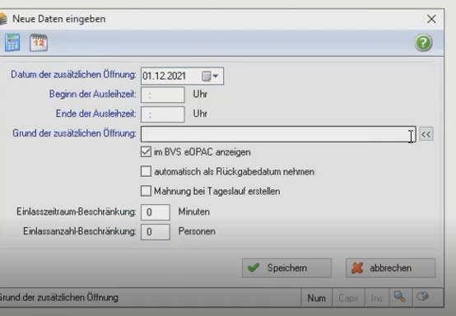

In der Liste der ausleihfreien Tage können dann auch sämtliche Fristen verschoben werden (mit rechter Maustaste Zusatzfenster s.u. aufrufen), damit keine zusätzlichen Gebühren anfallen. Dazu Abhol-/Rückgabe-/Journaldatum anpassen.

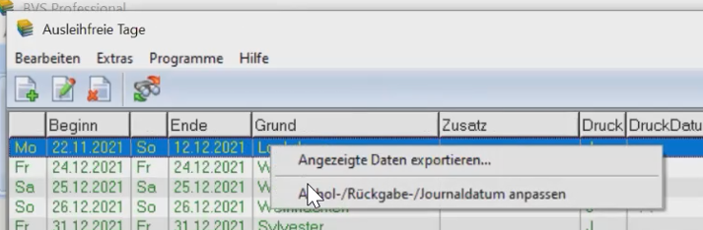
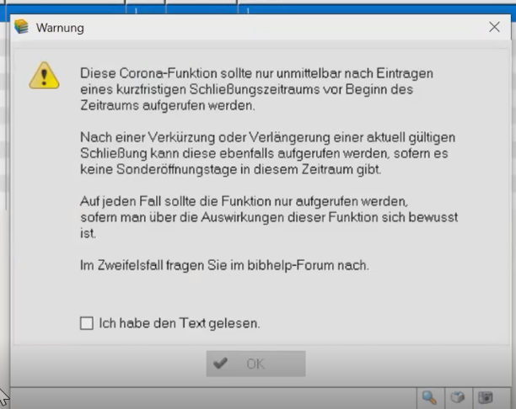
Achtung: das ist ein recht umfangreicher Eingriff, der sich NICHT ohne weiteres Rückgängig machen lässt. Daher vorher gut abklären, ob dieser Eingriff gewünscht ist. Ggf. vorher eine Datensicherung machen!

Backup erstellen
Tagessicherung aktivieren > dann wird man daran erinnert, vor dem Schließen von BVS eine Sicherung durchzuführen. Der Ort der Sicherung wurde bei der Inbetriebnahme von BVS festgelegt.
Für Sicherungen zwischendurch: Verwaltung > Datensicherung
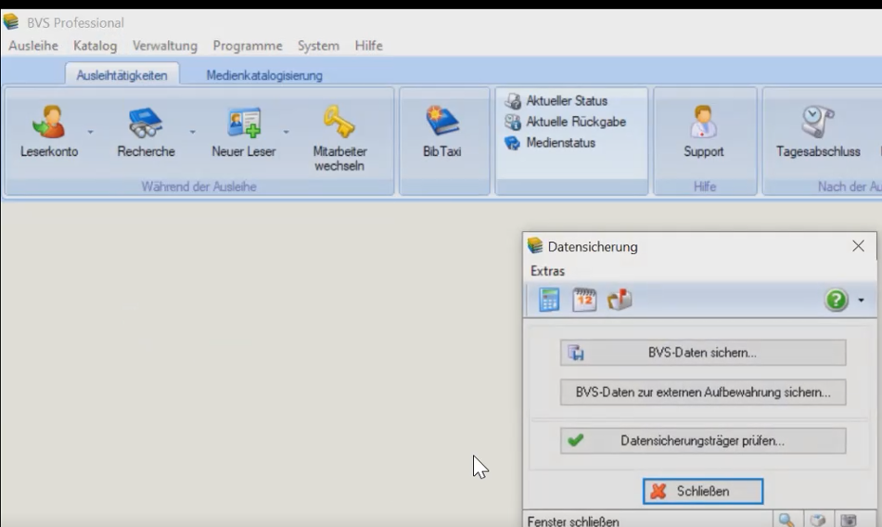
„Eichhörnchensicherung“ > 3 USB-Sticks, auf denen die Sicherung gespeichert wird. USB-Sticks abwechselnd verwenden und außerhalb der Bücherei aufbewahren (z.B. hat jeder Mitarbeiter seinen eigenen USB-Stick z.B. am Schlüsselbund). Wenn die Mitarbeiter:innen dann abwechselnd Dienst haben wechseln die USB-Sticks automatisch.

Allgemeine Infos zum Programm
Kniffe zur Bedienung
Vollständige Medienliste kann aufgerufen werden (dies unterscheidet BVS von vielen anderen Programmen)
Die einzelnen Spalten können in ihrer Reihenfolge nicht verändert werden, wohl aber in der Breite. Informationen, die man nicht benötigt können also ganz schmal zusammengeschoben werden.
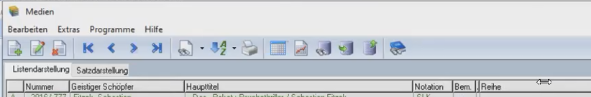
Sortierung ist möglich. So können z.B. ganz schnell Bestleiher herausgefunden werden.
Um schnell Titel zu finden: Titel sortieren und in der Titelliste dann einfach zu tippen anfangen. BVS springt dann zum gewünschten Titel. Beispiel Harry Potter
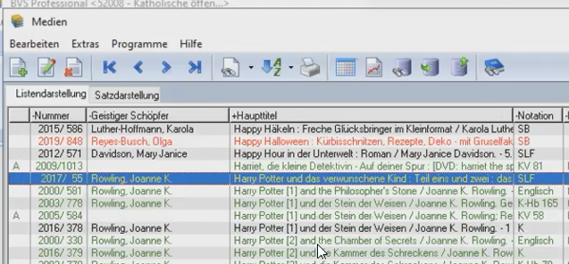
Über die Recherche-Suche kann man auch nach Stichwörtern suchen:
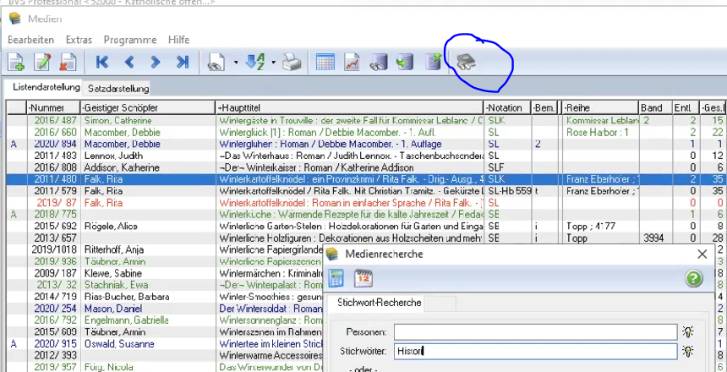

Bedeutung der Farben in den Listen
Medienliste
Rot > alles, was älter als drei Jahre ist und noch nie entliehen wurde.
Grün > alles, was im aktuellen oder letzten Jahr mindestens 1x entliehen wurde.
Blau > alles, was in den letzten 2 Jahren neu angeschafft wurde und bisher noch nicht entliehen wurde.
Schwarz > der Rest
Leserliste
Rot > Leser, die in den letzten 5 Jahren nicht mehr aktiv waren
Grün > Leser, die in den letzten 2 Jahren aktiv waren
Schwarz > der Rest
Die einzelnen Bereiche bei der Medienkatalogisierung
Identifikationsblock (alles, wodurch das Medium eindeutig identifiziert werden kann)
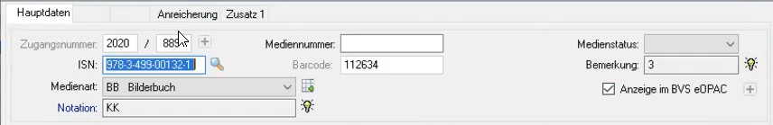

Spalte für die formelle Erschließung (anhand eines Beispiels)
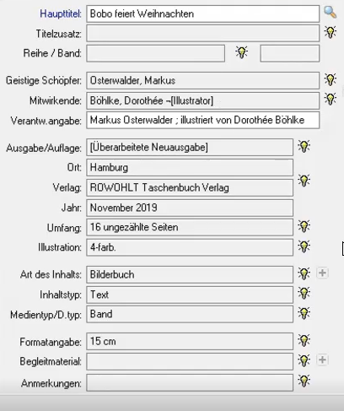
Spalte für die inhaltliche Erschließung
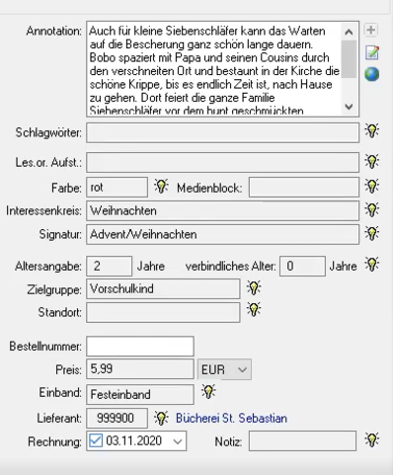
In dieser Spalte müssen wahrscheinlich nach der Datenübernahme nochmal Anpassungen durchgeführt werden.
Bei „Schlagwörter“ und „Interessenskreise“ immer die EIGENEN Schlagwörter und Interessenskreise verwenden. Wenn beispielsweise keine Interessenskreise genutzt werden, sollte dieses Feld auch leer bleiben. Im Vorfeld sinnvollen Schlagwortkatalog für die Bedürfnisse der eigenen Leser:innen überlegen!
Wenn in diesen Feldern etwas abgespeichert wird, was in BVS noch nicht hinterlegt ist fragt das Programm, ob der Begriff wirklich abgespeichert werden soll.
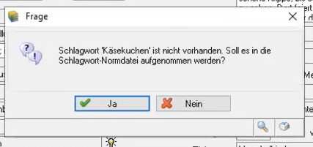

Für Manche Felder sind Begriffe aus dem RDA-Regelwerk hinterlegt. Es kann in diesem Fall nur ein Begriff aus diesem Regelwerk ausgewählt werden. (Beispiel Zielgruppe)
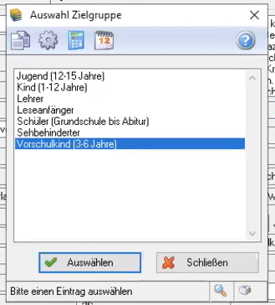

Relativ wichtige Felder (entsprechend dem RDA-Regelwerk und zum Datenaustausch):
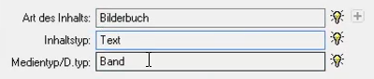

In den Einstellungen kann festgelegt werden, von wo die Mediendaten übernommen werden sollen
(In der Medienliste > Extras > Einstellungen > Mediendatenübernahme)
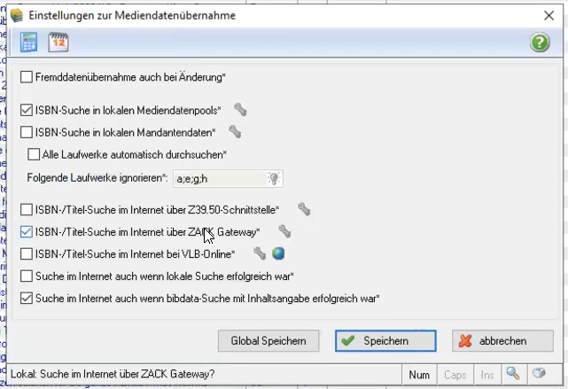

Leser:in anlegen
Beim Anlegen der Leser sollte das Feld „Gültig bis“ in der Regel NICHT bearbeitet werden!
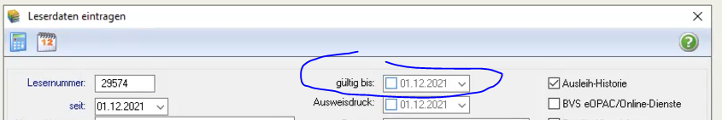

Beim Anlegen von Kindern kann als Ansprache der Name der Eltern bzw. eines Elternteils angegeben werden. Es werden die Angaben aus dem Feld Zusatz und aus dem Feld Briefanrede verwendet:
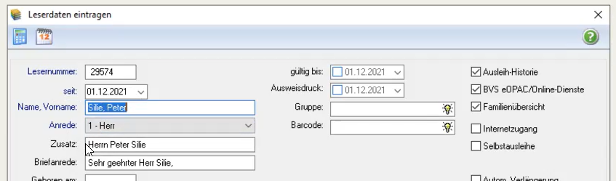
Händisch vorgenommene Änderungen können Probleme schaffen und nur schwer wieder rückgängig gemacht werden.
Allerdings gibt es unter Extras > Leserdatenlisten > Jahresbeitrags-Liste die Möglichkeit, die Daten herauszulöschen. Erst dann kann neu berechnet werden!
